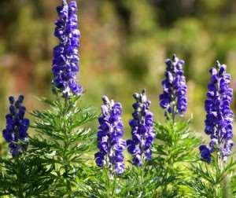КОНСУЛЬТАЦИЯ ДЛЯ РОДИТЕЛЕЙ:
Осторожно! Ядовитые растения!
Лето — просто замечательная пора! Везде хорошо, куда бы не пошли: в лес, на луг, в поле, к реке или озеру.
В это время года многие люди стремятся за город. Ведь очень скучно сидеть в душной комнате. Родная природа — это могущественный источник, из которого ребенок черпает многие знания и впечатления. Они открывают для себя новый мир: стараются все потрогать руками, рассмотреть, понюхать, если возможно, попробовать на вкус. Но нужно обладать терпением, нужно иметь внимательный глаз и чуткую душу, чтобы не только увидеть тихую прелесть крохотного полевого цветка, но и суметь объяснить ребенку то, что за красотой растения может скрываться опасность. Отличить ядовитое растение от других должен уметь каждый и не только уметь сам, но и научить этому своих детей. Ведь зачастую именно дети становятся жертвами опасных растений в силу своей природной любознательности и отсутствия элементарных знаний.
В лесу, на лугу можно встретить не одно ядовитое растение. На лесных полянах в разгар лета расцветает аконит, или высокий борец.

С этим растением связана одна очень мрачная легенда.
Вблизи гор Аконе находилась пещера, ведущая в ад. Вход охраняла собака Цербер. Геракл победил Цербера и вывел его на землю. От солнечного света адский пес пришел в ужас, из его пасти потекла слюна, из которой и выросло растение — аконит.
Это растение преимущественно поражает сердечно-сосудистую и нервную системы. Вызывает онемение кожи пальцев рук и языка.

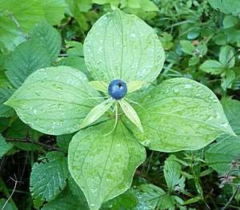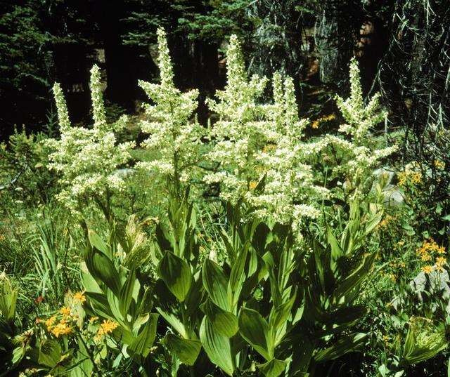Часто в лесу можно встретить еще одно ядовитое растение — вороний глаз.

У этого растения прямой стебель, несущий один цветок. Название дано за сходство плода — ягоды — с глазом вороны.
Вызывает нарушение сердечной деятельности.
По сырым местам и полянам растет черемица белая.

Это очень ядовитое растение! У него прямые толстые стебли, очень широкие листья.
Отравление вызывает резкую слабость, головокружение, рвоту, падение давления, падение температуры тела, судороги.

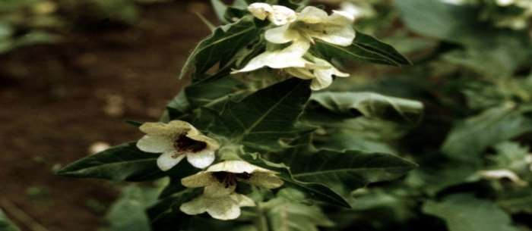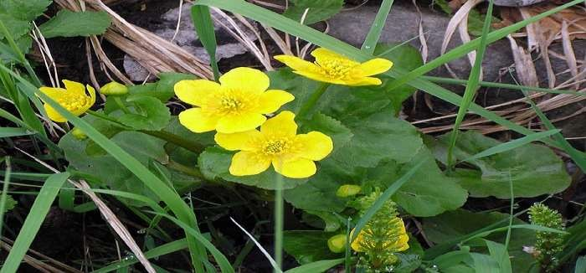Белена черная.

Стебель толстый, ветвистый, высотой до 80 см. Листья крупные, зубчатые, сверху темно-зеленые, снизу серовато-зеленые. Растение покрыто тонкими клейкими волосками, издающими неприятный запах. Цветки состоят из пяти лепестков грязно-желтого цвета с фиолетовыми жилками. Белена черная встречается на всей территории России, кроме таежной зоны Сибири и тундры. Отравление может вызвать амнезию, оказать снотворное действие, уменьшить двигательную активность.

Калужница.

Это растение принадлежит к семейству лютиковых. Ее цветки желтые, с пятью лепестками и множеством тычинок и пестиков. Встречается на сырых местах, по берегам рек, прудов, на болотистых лугах. Зеленые части растения очень ядовиты. Явления отравления этим растением идут со стороны желудочно-кишечного тракта и почек. Симптомы сопровождаются звоном в ушах, головокружением.

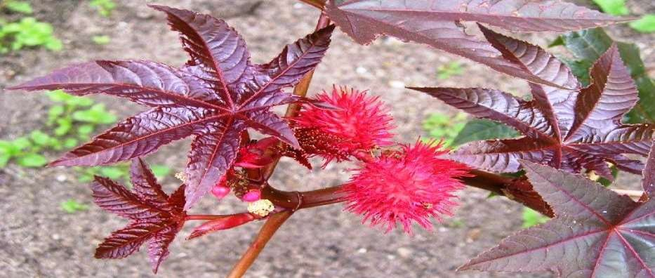Клещевина.

Широко используется как декоративное растение в озеленение парков, садов, клумб.
Это крупное прямостоящее растение с полыми внутри ветвистыми стеблями и крупными разрезными листьями зеленого или красноватого цвета. В период цветения на растении появляются соцветия из зеленых с красным оттенком цветков. Плод — шаровидная голая или колючая коробочка до 3 см в диаметре.
Отравление вызывает рвоту, кровотечение из желудочно-кишечного тракта, нарушение водно-электролитного баланса. Желтеет кожа, появляется головная боль, возможна потеря сознания и остановка дыхания.

Доврачебная помощь

При попадании яда внутрь, нужно вызвать рвоту, промыть желудок водой или раствором марганцовокислого калия, ввести активированный уголь, дать солевое слабительное, доставить
пострадавшего в стационар.
При поражении кожи и слизистых оболочек их следует обмыть теплой водой.

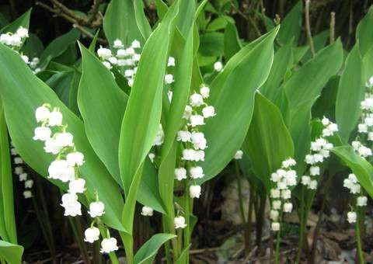Ландыш.
Этот всем известный цветок состоит в родстве с лилиями и с многочисленными видами лука. На севере ландыш издавна называют лесной лилией, на Волге — воронцом, на Придонье — полевой черемухой, на Смоленщине — лесным языком. О ландыше сложено старинное русское придание о безнадежной любви.

Водяная царевна Волхова полюбила Садко. Случайно она узнала о его верной любви к простой девушке Любаве. Тогда царевна вышла на берег, чтобы в последний раз послушать песни и игру на гуслях своего любимого. Долго ходила Волхова по лугам и опушкам, но Садко нигде не было. Как вдруг увидела она среди стройных берез Садко и Любаву. Заплакала с горя царевна, горькие слезы покатились из ее синих, как море, глаз. Жемчужинами падали они на траву и превращались в ароматные серебристые цветы — символ верности, любви и нежности. Эти цветы люди назвали ландышами.
А знаете ли вы, что цветы ландыша превращаются в красные ягоды? Только трогать их нельзя, а тем более есть. Они ядовиты! Также ядовиты и цветы и листья. Известны случаи отравления водой, в которой находился ландыш. Отравление вызывает слабость, тошноту, нарушение сознание с галлюцинациями и мерцанием перед глазами; нарушением сердечной деятельности, сопровождающееся ощущением сдавленности в груди и нарушением сердечного ритма, вплоть до остановки сердца.

